附件2：赛事其他参考资料
随着环保理念的深入人心，绿色化妆品成为行业发展的新趋势。那么，究竟什么是绿色化妆品呢？让我们一同来深入了解。
国家及各省市化妆品权威网站：
化妆品 https://www.nmpa.gov.cn/hzhp/index.html

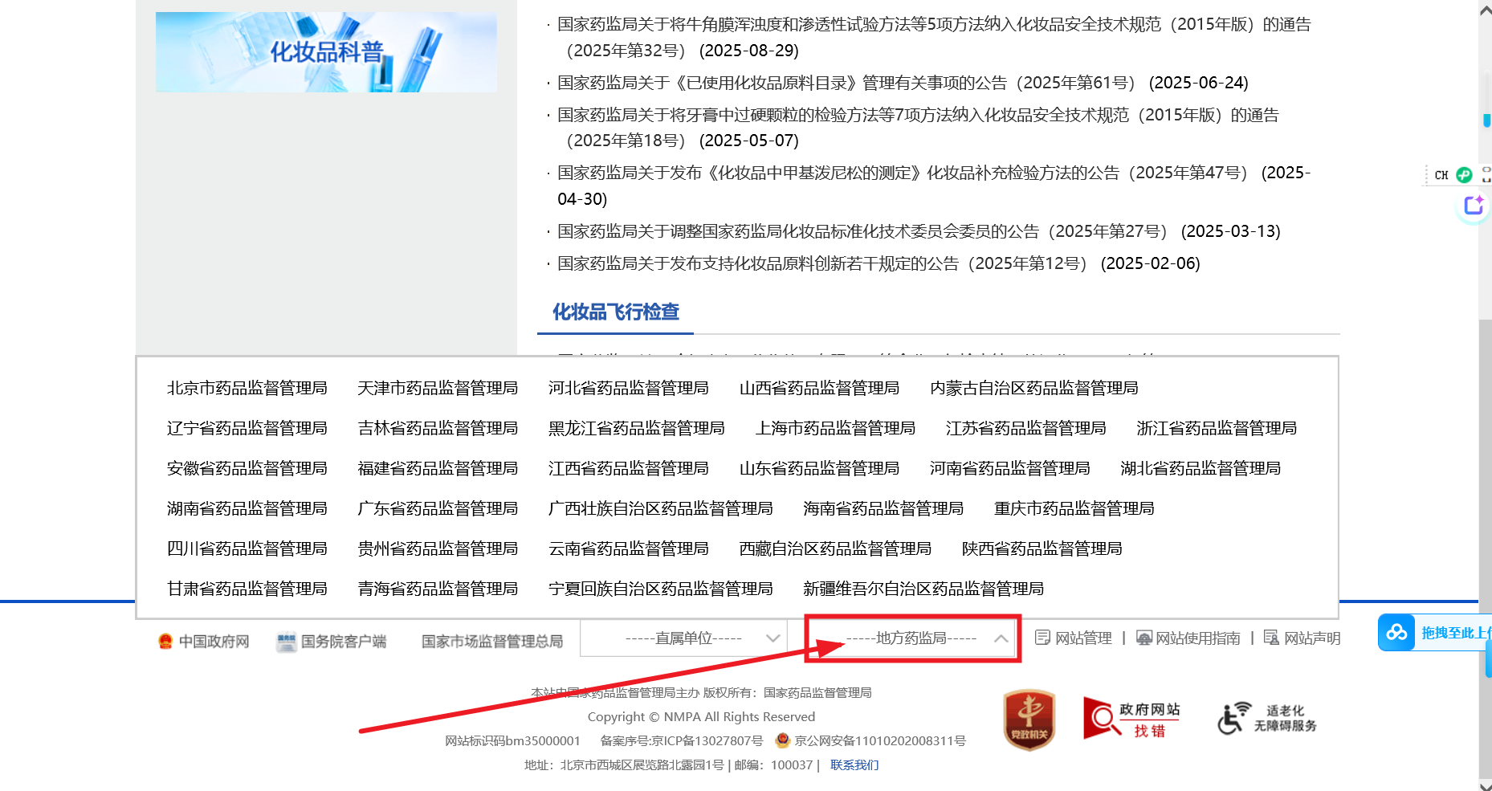
一、绿色化妆品相关知识
绿色化妆品还没有具体公认的定义，但是可以完全参照绿色产品来进行解读和理解。 对于绿色产品，《绿色产品评价通则》指出，绿色产品是在全生命周期过程中，符合环境保护要求，对生态环境和人体健康无害或者危害小、资源能源消耗少、品质高的产品。（符合绿色产品评价要求的领先产品比例不超过5%）
绿色产品的评价指标有4个，分别是资源属性、能源属性、环境属性、品质属性。资源属性，要求综合考量用水量、回收利用、包装物料；能源属性，主要考虑能源消耗；环境属性，主要是指生产过程污染物排放、使用过程是否存在有毒有害产生；品质属性，要求绿色产品属于高品质产品，符合绿色产品评价要求的领先产品比例不超过5%。
关于绿色化妆品，国内目前还没有相关的标准。为了更好的研究和深入探讨绿色美妆，以下几个文件值得深入的学习。
1.《绿色产品评价通则》GB/T33761，这个文件是对所有绿色产品的统一规范和统一要求。
2.《标识使用管理办法》是中国国家市场监督管理总局制定的管理办法，该办法自2019年6月1日起实施。
3.《绿色产品评价 洗涤用品》GB/T 39020-2020，本标准由全国表面活性剂和洗涤用品标准化技术委员会(SAC/TC272)归口。洗涤用品和化妆品具有极大的相关性和相似性，可作为绿色化妆品的参考。
二、化妆品分类知识
根据国家化妆品相关条例规定，对化妆品分类、使用部位、剂型等整理如下，供参赛参考。
序号 | 功效类别 | 释义说明和宣称指引
A | 新功效 | 不符合以下规则的：
01 | 染发 | 以改变头发颜色为目的，使用后即时清洗不能恢复头发原有颜色。
02 | 烫发 | 用于改变头发弯曲度（弯曲或拉直），并维持相对稳定。  注：清洗后即恢复头发原有形态的产品，不属于此类。
03 | 祛斑美白 | 有助于减轻或减缓皮肤色素沉着，达到皮肤美白增白效果；通过物理遮盖形式达到皮肤美白增白效果。  注：含改善因色素沉着导致痘印的产品。
04 | 防晒 | 用于保护皮肤、口唇免受特定紫外线所带来的损伤。  注：婴幼儿和儿童的防晒化妆品作用部位仅限皮肤。
05 | 防脱发 | 有助于改善或减少头发脱落。  注：调节激素影响的产品，促进生发作用的产品，不属于化妆品。
06 | 祛痘 | 有助于减少或减缓粉刺（含黑头或白头）的发生；有助于粉刺发生后皮肤的恢复。  注：调节激素影响的、杀（抗、抑）菌的和消炎的产品，不属于化妆品。
07 | 滋养 | 有助于为施用部位提供滋养作用。  注：通过其他功效间接达到滋养作用的产品，不属于此类。
08 | 修护 | 有助于维护施用部位保持正常状态。  注：用于疤痕、烫伤、烧伤、破损等损伤部位的产品，不属于化妆品。
09 | 清洁 | 用于除去施用部位表面的污垢及附着物。
10 | 卸妆 | 用于除去施用部位的彩妆等其他化妆品。
11 | 保湿 | 用于补充或增强施用部位水分、油脂等成分含量；有助于保持施用部位水分含量或减少水分流失。
12 | 美容修饰 | 用于暂时改变施用部位外观状态，达到美化、修饰等作用，清洁卸妆后可恢复原状。  注：人造指甲或固体装饰物类等产品（如：假睫毛等），不属于化妆品。
13 | 芳香 | 具有芳香成分，有助于修饰体味，可增加香味。
14 | 除臭 | 有助于减轻或遮盖体臭。  注：单纯通过抑制微生物生长达到除臭目目的，不属于化妆品。
15 | 抗皱 | 有助于减缓皮肤皱纹产生或使皱纹变得不明显。
16 | 紧致 | 有助于保持皮肤的紧实度、弹性。
17 | 舒缓 | 有助于改善皮肤刺激等状态。
18 | 控油 | 有助于减缓施用部位皮脂分泌和沉积，或使施用部位出油现象不明显。
19 | 去角质 | 有助于促进皮肤角质的脱落或促进角质更新。
20 | 爽身 | 有助于保持皮肤干爽或增强皮肤清凉感。  注：针对病理性多汗的产品，不属于化妆品。
21 | 护发 | 有助于改善头发、胡须的梳理性，防止静电，保持或增强毛发的光泽。
22 | 防断发 | 有助于改善或减少头发断裂、分叉；有助于保持或增强头发韧性。
23 | 去屑 | 有助于减缓头屑的产生；有助于减少附着于头皮、头发的头屑。
24 | 发色护理 | 有助于在染发前后保持头发颜色的稳定。  注：为改变头发颜色的产品，不属于此类。
25 | 脱毛 | 用于减少或除去体毛。
26 | 辅助剃须剃毛 | 用于软化、膨胀须发，有助于剃须剃毛时皮肤润滑。  注：剃须、剃毛工具不属于化妆品。
作用部位分类目录
序号 | 作用部位 | 说明
B | 新功效 | 不符合以下规则的
01 | 头发 | 注：染发、烫发产品仅可对应此作用部位。  防晒产品不可对应此作用部位。
02 | 体毛 | 不包括头面部毛发。
03 | 躯干部位 | 不包括头面部、手、足。
04 | 头部 | 不包括面部。
05 | 面部 | 不包括口唇、眼部。  注：脱毛产品不能对应此作用部位。
06 | 眼部 | 包含眼周皮肤、睫毛、眉毛。  注：脱毛产品不能对应此作用部位。
07 | 口唇 | 注：祛斑美白、脱毛产品不能对应此作用部位。
08 | 手、足 | 注：除臭产品不能对应此作用部位。
09 | 全身皮肤 | 不包含口唇、眼部。
10 | 指（趾）甲
使用人群分类
序号 | 适用人群 | 说明
C | 新功效 | 不符合以下规则的产品，宣称孕妇和哺乳期妇女适用的产品。
01 | 婴幼儿  （0～3周岁，含3周岁） | 功效宣称仅限于清洁、保湿、护发、防晒、舒缓、爽身。
02 | 儿童  （3～12周岁，含12周岁） | 功效宣称仅限于清洁、卸妆、保湿、美容修饰、芳香、护发、防晒、修护、舒缓、爽身。
03 | 普通人群 | 不限定使用人群。
产品剂型分类
序号 | 产品剂型 | 说明
00 | 其他 | 不属于以下范围的。
01 | 膏霜乳 | 膏、霜、蜜、脂、乳、乳液、奶、奶液等。
02 | 液体 | 露、液、水、油、油水分离等。
03 | 凝胶 | 啫喱、胶等。
04 | 粉剂 | 散粉、颗粒等。
05 | 块状 | 块状粉、大块固体等。
06 | 泥 | 泥状固体等。
07 | 蜡基 | 以蜡为主要基料的。
08 | 喷雾剂 | 不含推进剂。
09 | 气雾剂 | 含推进剂。
10 | 贴、膜、含基材 | 贴、膜、含配合化妆品使用的基材的。
11 | 冻干 | 冻干粉、冻干片等。

